***Медведева Лилия Наильевна,***

***воспитатель,***

***МБУ детский сад №200 “Волшебный башмачок” г. Тольятти***

**Конспект занятия с детьми в средней группе на тему:**

**“ Художественная игра в работе по развитию целостных представлений о природе ”.**

Задачи:

**Образовательные**

* формировать представление детей о сезонных изменениях в природе.
* формировать умение соотносить увиденное в процессе наблюдений с произведениями искусства.

**Развивающие**

* развивать у детей умение отвечать на вопросы, использовать в практике общения объяснительную речь.
* зрительного внимания, логического мышления.

**Воспитательные**

* воспитывать у детей желание взаимодействовать друг с другом.

Материал:

* Репродукции картин c изображением весны: И.И. Левитан, А.К. Саврасов,

К. Вещилов; c изображением зимы: И.И. Шишкин, А.К. Саврасов

* Картинки с изображением птиц, животных
* Разрезные картины
* Изображение солнца
* Доска и маркер
* Медальки: снежинки и капельки

Ход:

– Ребята отгадайте загадку:

Тает снежок, ожил лужок.

День прибывает, когда это бывает? (весной).

– А какое время года наступило? (весна).

– Посмотрите ребята, а за окном настоящая зима, а по каким приметам можно это определить? (идет снег, небо серое, солнце не греет).

– Наверное, зима заблудилась, давайте мы подскажем зиме, что наступило время весны, а зиме пора уходить. Для этого необходимо показать зиме приметы, которые говорят нам о том, что пришло время весны. Мы сегодня с вами найдем такие приметы, сложим их в конверт и отошлем зиме.

– Ребята, давайте поделимся на команды. У меня есть снежинки и капельки (воспитатель делит детей на команды).

– У нас получилось две команды: команда “Снежинки” и команда “Капельки”.

– А теперь ребята слушайте внимательно и попробуйте отгадать загадки: Без него не будет света,

Без него, не будет лета,

По утрам стучит в оконце

Просыпайтесь, встало… (солнце)

(воспитатель вывешивает на доску солнышко)

– Солнышко, какое весной? (теплое, ласковое, яркое, весеннее)

– Слушайте дальше:

Снежок растаял и с полей

Бежит проворливый… (ручей)

(воспитатель рисует на доске под солнышком ручеек) рис.1

– Будьте внимательны дальше:

Летом ходит без дороги

Возле сосен и берез.

А зимой он спит в берлоге,

От мороза прячет нос (медведь)

(воспитатель продолжает рисовать схему)

– И последняя загадка:

У занесенных снегом кочек

Под белой шапкой снеговой,

Нашли мы маленький цветочек

Полузамерзший, чуть живой (подснежник)

– Посмотрите ребята, (воспитатель показывает на доску) солнышко-это будет весна, и с приходом весны происходят изменения в неживой природе, в живом мире и растительном мире. Во всей природе есть приметы, по которым мы можем определить весну. Какие же это приметы, мы попробуем найти и поиграть.

– Д/И: “Убери лишнюю картину” (на столе разложены картины, для команды снежинок лишняя картина с изображением весны, а для капелек c изображением зимы).

– Почему эта картина лишняя? (дети объясняют)

– Давайте мы картины с изображением весны и ее признаками положим в конверт для зимы. Молодцы ребята!

– Мы определили, какие изменения происходят в неживой природе. А теперь заглянем в живой мир и поиграем.

– Д/И: “Птицы и звери зимой и весной”.

– Команда снежинок выберет перелетных птиц, а команда капелек выберет животных, у которых меняется образ жизни с приходом весны (дети объясняют свой выбор).

– Положите в конверт перелетных птиц и животных, меняющих свой образ жизни весной.

– Ребята, мы с вами определили, какие изменения происходят в живом мире с приходом весны.

– Д/И: “Собери картину” (для Снежинок картина с изображением зимы, для Капелек – весны).

– Скажите, пожалуйста, какое время года у вас на картине? А по каким приметам вы это узнали? (ответы детей).

– Положите картину, на которой изображена весна в конверт.

– Да ребята, погоду за окном нельзя назвать по-настоящему весенней, давайте позовем весну, чтобы снег поскорее растаял, а солнце стало не только ярким, но и теплым! Споем весне песню.

– хоровод “Веснянка” (приложение 1.)

– Ну, вот мы с вами и собрали конверт для зимы. Теперь-то зима уступит место весне.

– Но для зимы у нас есть подарок, давайте и для весны нарисуем рисунки, выберите краски, какими вы изобразите весеннее солнце, небо, первые цветы (самостоятельная деятельность детей).

**Приложение.**

**Песня “Веснянка”**

Стало ясно солнышко припекать, припекать

Землю словно золотом заливать, заливать

Громче стали голуби ворковать, ворковать

Журавли вернулися к нам опять, к нам опять.

А в лесу подснежники расцвели, расцвели

Много цвету вешнего у земли, у земли.

Ой ты, ясно солнышко, посвети, посвети!

Хлеба, земля – матушка, уроди, уроди!



**Рис. 1**

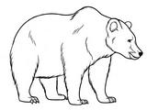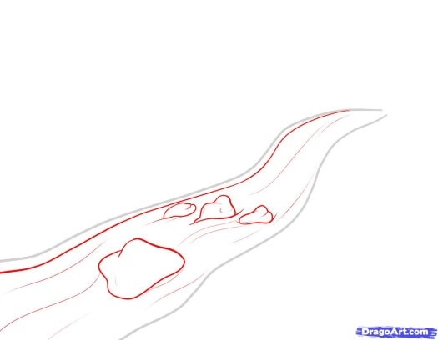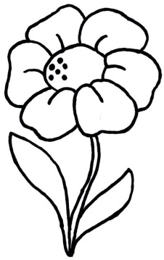

Репродукции картин:

Левитан И.И. Левитан И.И. “Март” А.К. Саврасов

“Весна. Большая вода” “Грачи прилетели”

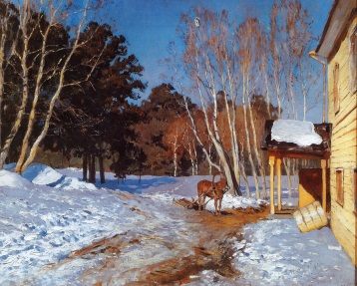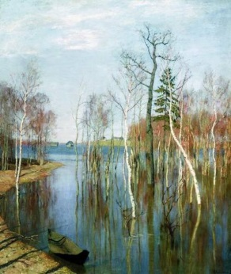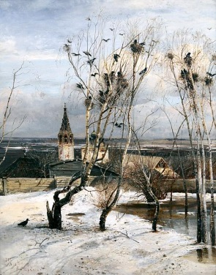

К. Вещилов “Весна” А.К. “Зимний пейзаж” А.К.Саврасов “Зима”

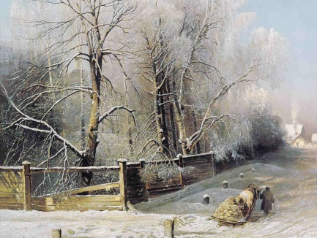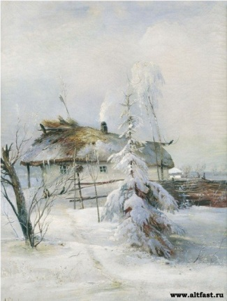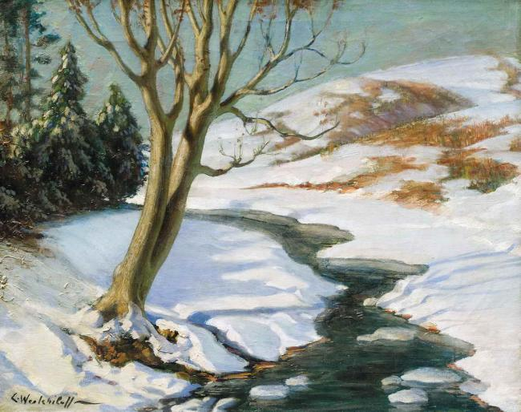

Саврасов “Зимний пейзаж Саврасов “Зима”

И.И. Шишкин “Зима в лесу.

И.И. Шишкин “Зима”

